Senador Kenneth Pugh (República de Chile)
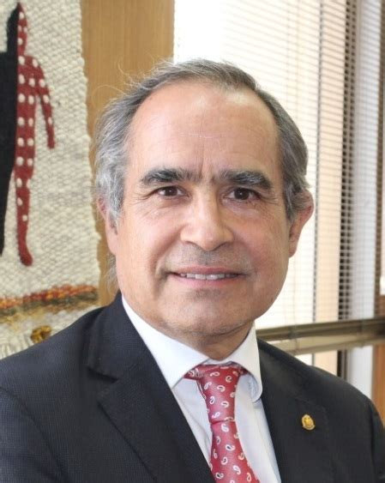

Senador de la República de Chile por la Región de Valparaíso Es Ingeniero Naval de Armamentos con mención en Electrónica. Magíster en Ciencias Navales y Marítimas con mención en Estrategia. Además, ha cursado un Diplomado en Finanzas, en la Pontificia Universidad Católica de Valparaíso y un Diplomado en Gestión de Instituciones de Salud, en la Universidad Andrés Bello. En 2009, la Presidenta Michelle Bachelet le confiere el ascenso al grado de contraalmirante de la Armada y al mismo tiempo asume como Comandante en Jefe de la Cuarta Zona Naval. Al año siguiente asume como Director de Inteligencia de la Armada. En 2012, el Presidente Sebastián Piñera le confiere el ascenso al grado de vicealmirante de la Armada. El mismo año, asume como Director General del Personal de la Armada. Terminó sus labores a fines de 2013 y pasó a retiro en 2014 donde integra “Fundación Piensa” el Think Tank Regional. Asumió el cargo de Senador de la República de Chile en marzo de 2018 hasta el 2026, donde ha sido autor y promotor de leyes de Ciberseguridad y de Protección de Infraestructura Crítica.

Senator of the Republic of Chile for the Valparaíso Region He is a Naval Weapons Engineer with a major in Electronics. MsC in Naval and Maritime Sciences with major in Strategy. In addition, he has completed a Degree in Finances at the Pontifical Catholic University of Valparaíso and a Degree in Management of Health Institutions at the Andrés Bello University. In 2009, President Michelle Bachelet granted him the promotion to the rank of Rear Admiral of the Navy and at the same time assumed as Commander in Chief of the Fourth Naval Zone. The following year he became Director of Naval Intelligence. In 2012, President Sebastián Piñera granted him the promotion to the rank of Vice Admiral of the Navy. The same year, he became Director General of Navy Personnel. He concluded his work with the Navy at the end of 2013 and went into retirement in 2014 joining “Fundación Pinsa” a regional Think Tank. He assumed the position of Senator of the Republic of Chile in March 2018 to 2026 where he has promoted laws for Cybersecurity and the protection of Critical Infrastructure.

